Чемпионат и Первенство Пензенской области
по спортивному ориентированию
ТЕХНИЧЕСКАЯ ИНФОРМАЦИЯ

15.01.2022 г. – лыжная гонка – спринт

Место старта – Локаторы
Регистарция– 12.00 – 12.30
Награждение за Новогодную гонку – 12.30
Старт в 13.00
Масштаб карты - 1:5000
Чемпионат Пензенской области: МЖ21
Первенство Пензенской области: МЖ12,14,17
Кубок Федерации спортивного ориентирования Пензенской области: МЖ10,35,45,55,65, родители дети

Параметры дистанций

Группы |  | Длина  дистанции | Количество  КП
М21 |  | 4,1 км | 15
М17,М35 | Ж21 | 3,7 км | 14
М45 | Ж17.Ж35 | 3.4 км | 12
М14,М55,М65 | Ж45 | 2,9 км | 11
 | Ж14,Ж55.Ж65 | 2,3 км | 10
М12 | Ж12 | 1,7 км | 8
М10 | Ж10,РД | 1,2 км | 5

Коэффициент удлинения дистанций 20 процентов
Контрольное время 70 минут

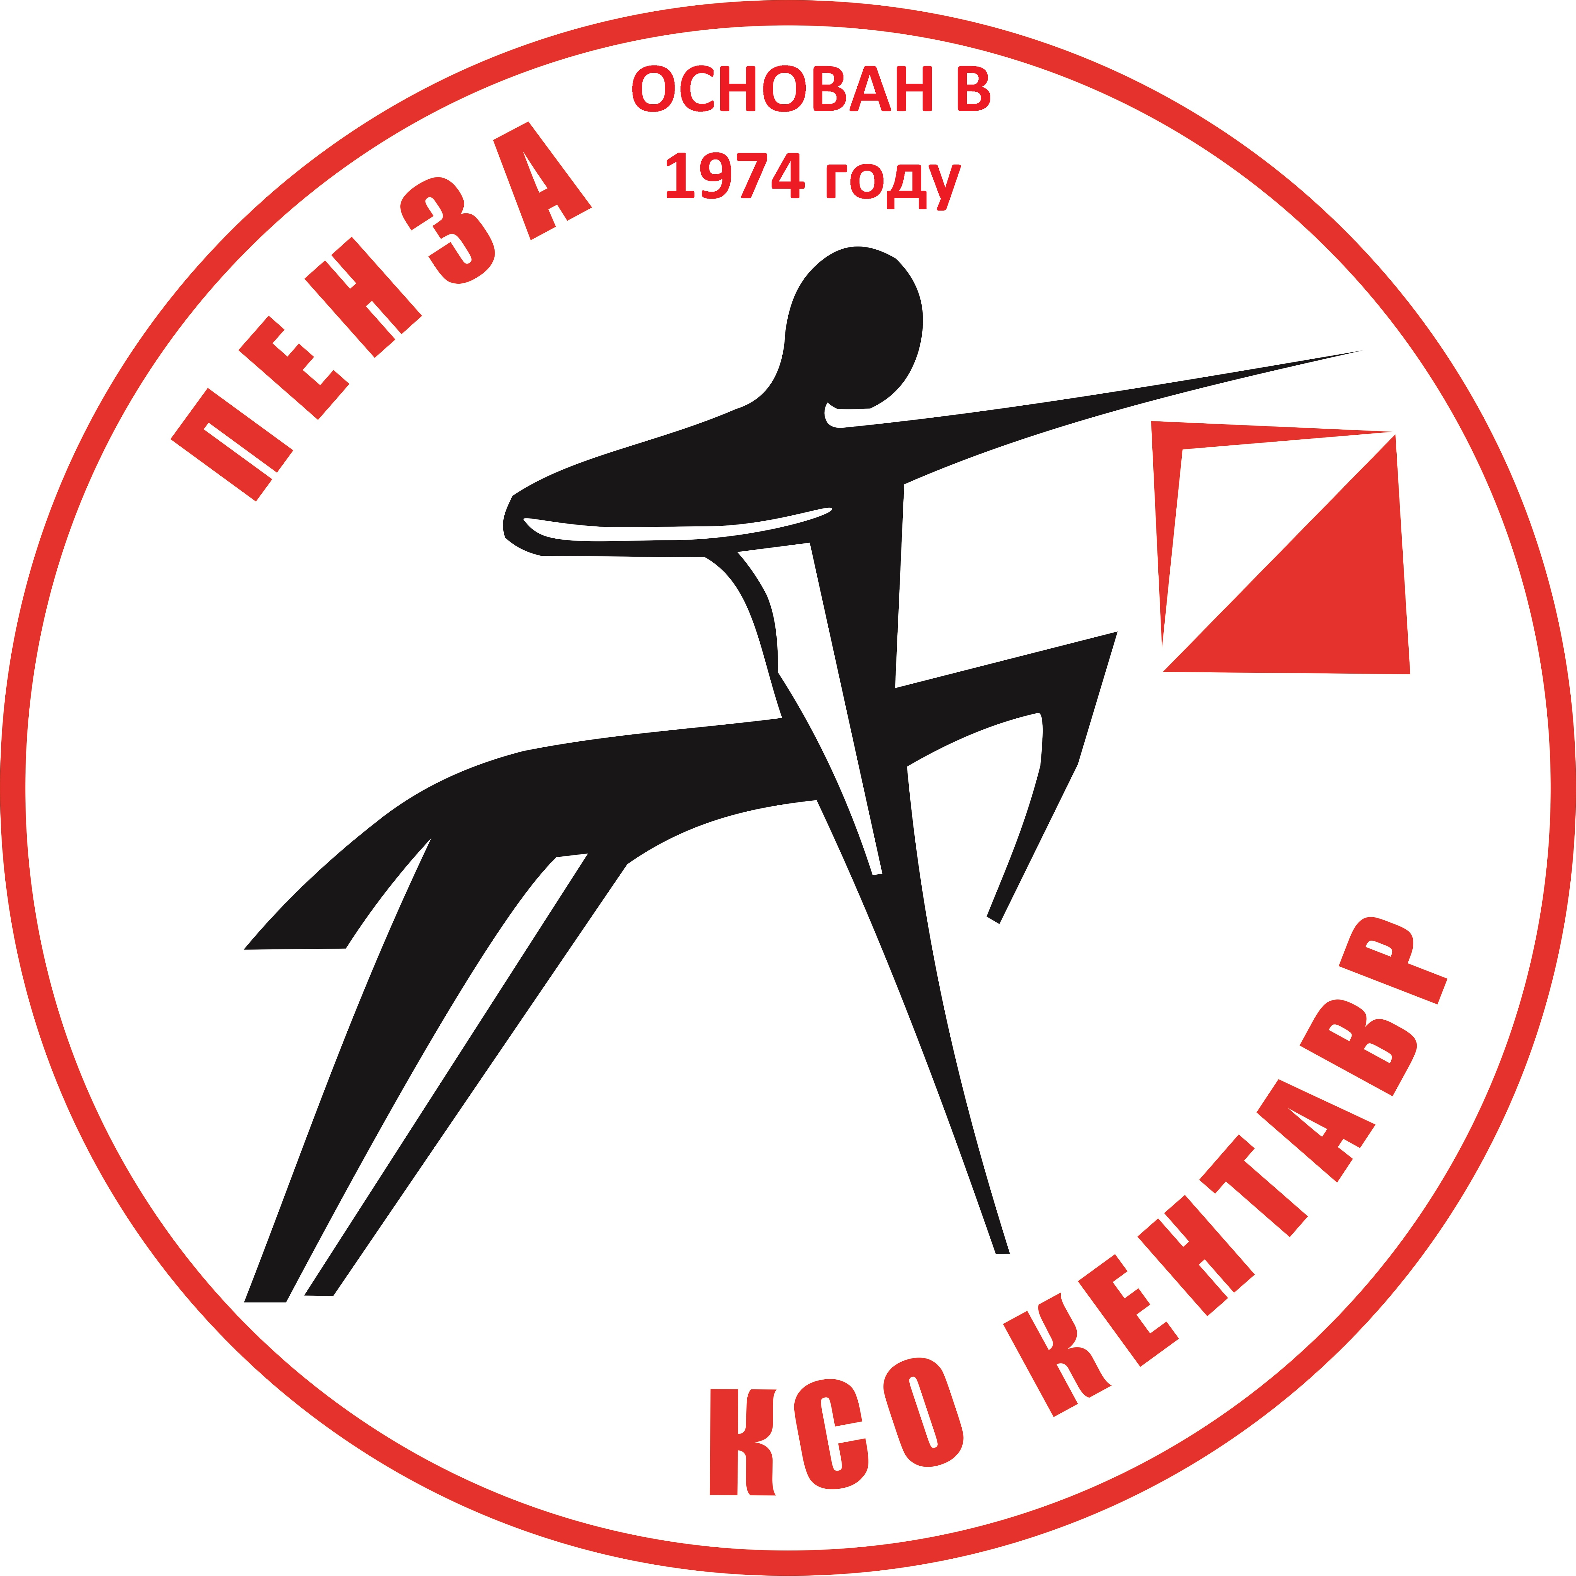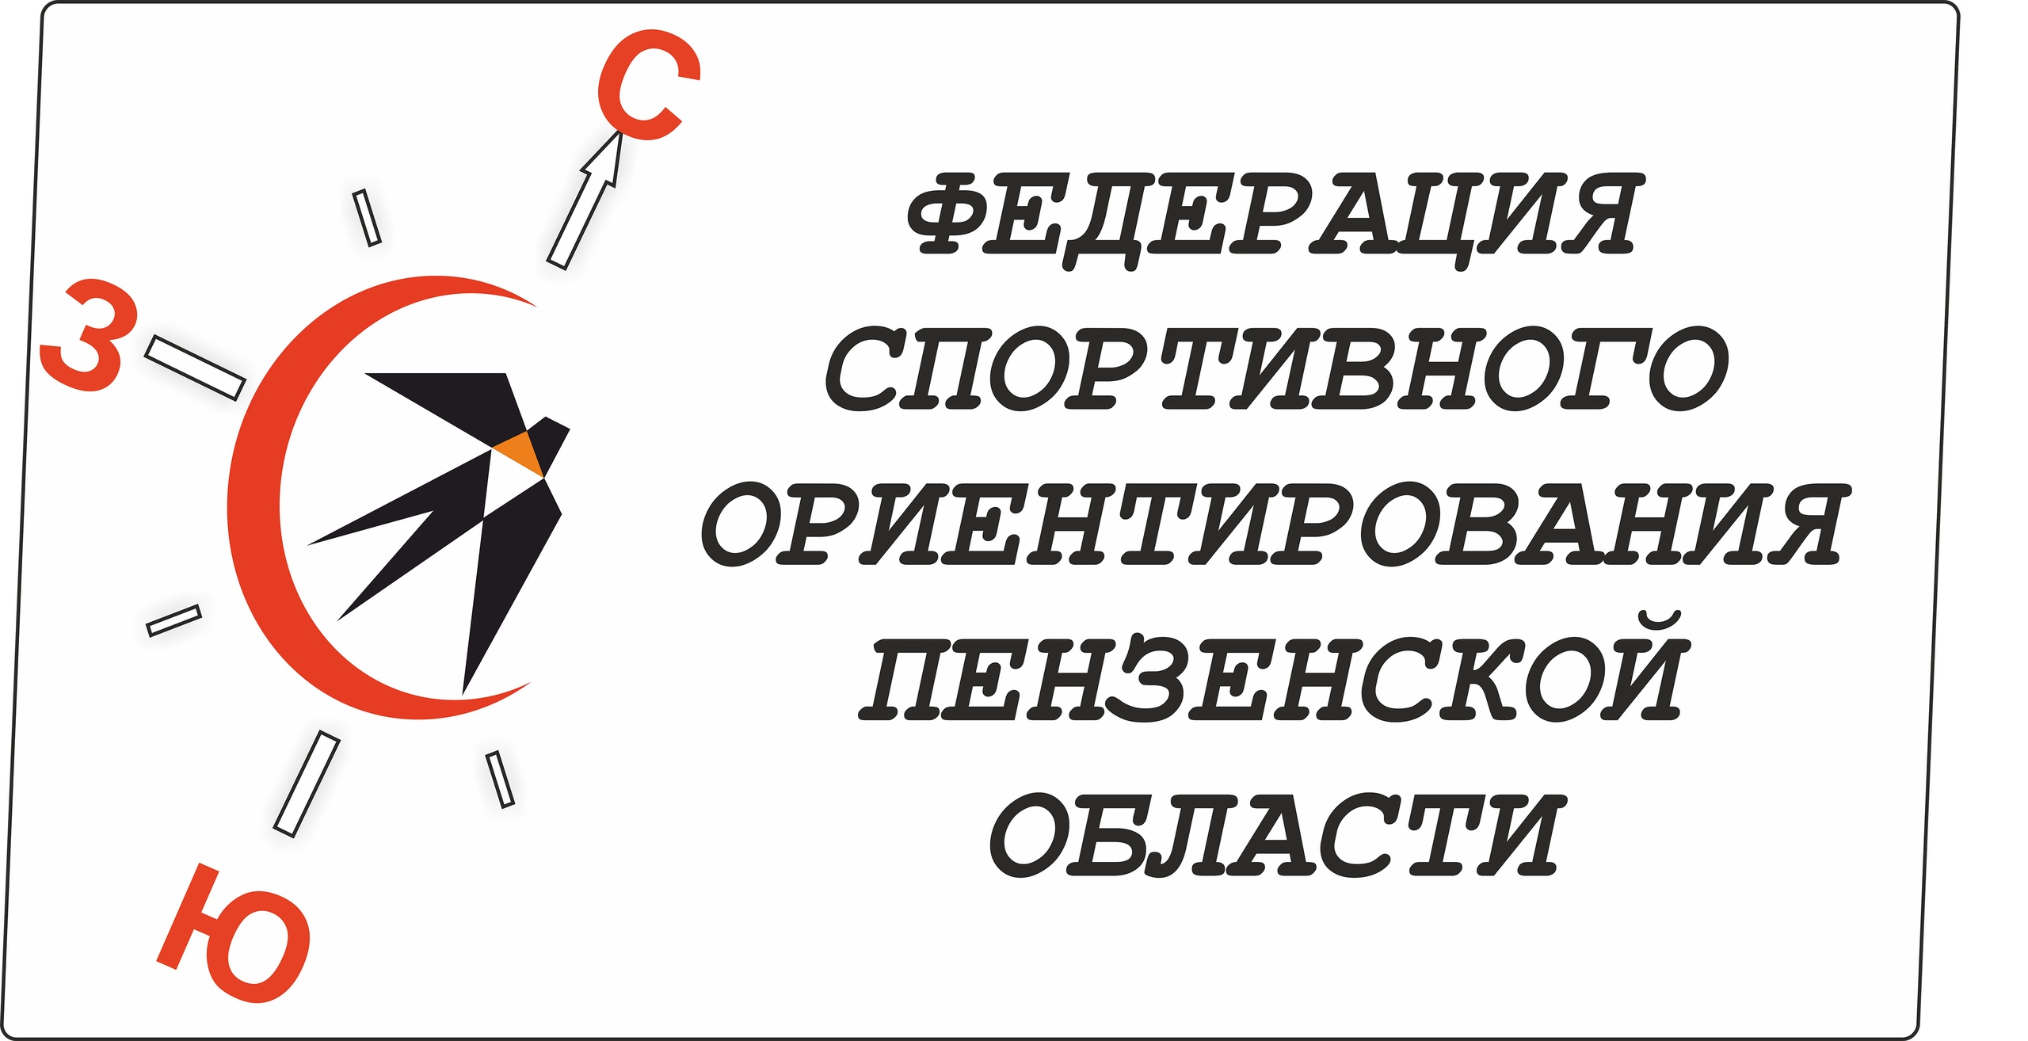

16.01.2022 г. – лыжная гонка - классика
Место старта – Локаторы
Регистрация 10.30 – 11.00
Награждение за 1 день соревнований – 11.00
Старт в 11.30
Масштаб карты - 1:7500
Параметры дистанций

Группы |  | Длина  дистанции | Количество  КП
М21 |  | 6,8 км | 16
М17,М35 | Ж21 | 6,1 км | 15
М45 | Ж17,Ж35 | 5,2 км | 14
М14,М60 | Ж17,Ж40 | 4,5 км | 13
 | Ж14,Ж60 | 3,7 км | 12
М12 | Ж12 | 2,6 км | 8
М10 | Ж10,РД | 1,8 км | 6

Коэффициент удлинения дистанций 20 процентов
Контрольное время 90 минут

Общая информация

Отметка – электронная чипом sportident
Лыжни – подготовлены снегоходом буран
Предварительные заявки принимаются в системе оргео до 21.00 13.01.2022г.
ВНИМАНИЕ!!! Для участников младше 18 лет необходим мед. допуск врача. Группы МЖ10,12 допускаются до старта только при наличии сотового телефона, полностью заряженного.

Награждение:
- Чемпионат и Первенство Пензенской области, за каждую дисциплину отдельно, грамотами и медалями Министерства физической культуры и спорта Пензенской области
- Кубок Федерации спортивного ориентирования Пензенской области группы МЖ10 грамотами и медалями, остальные группы грамотами организаторов

Стартовый взнос - стандартныйГлавный судья Толстоухов А.В. электронная почта alex15888@yandex.ru,
тел. 89023538701, 89603162489

Схема подъезда

